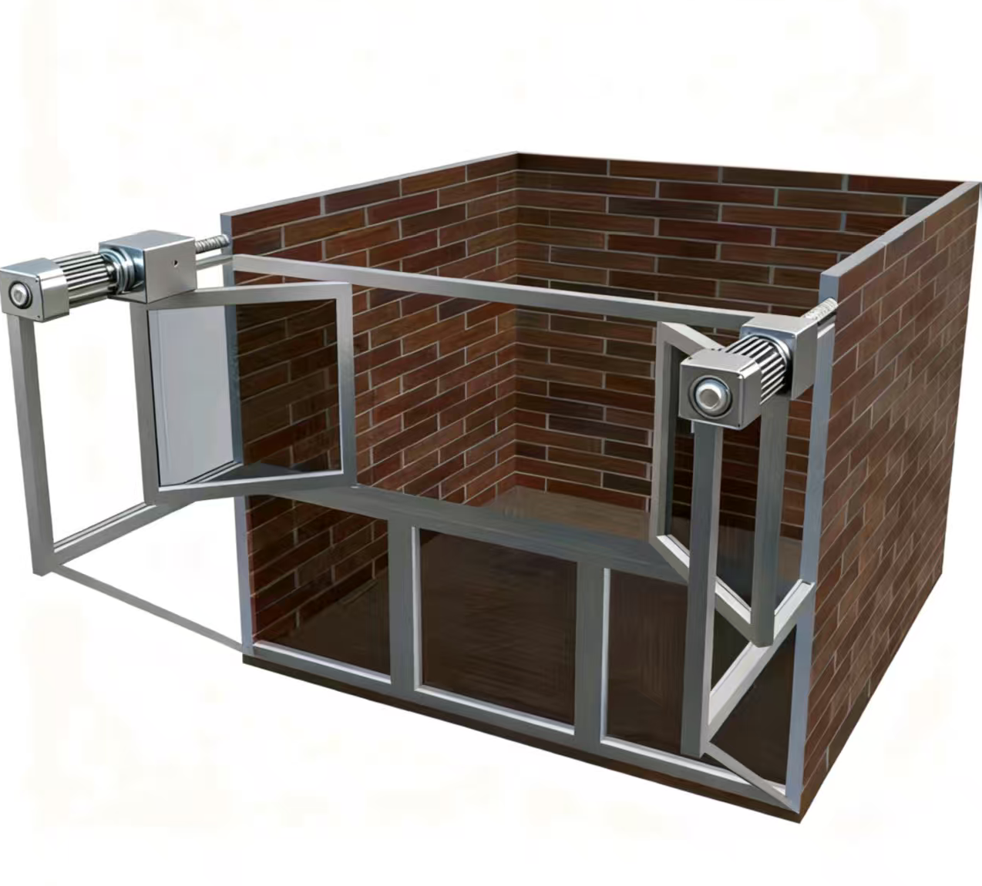

旋展全景·智能折叠窗组
- 开发背景
现在人们普遍使用的是手动推拉窗, 普遍推拉窗存在诸多弊端：敞开率仅50%，通风视野大打折扣；密封性能差，漏风漏雨进灰尘；轨道易积垢卡顿，手动操作费力，长期使用体验堪忧。
因此，我们打算开发一款智能可折叠窗组，敞开率超95%、三级密封隔绝干扰，电机驱动静音便捷，彻底解决传统推拉窗的痛点，适配多样阳台需求。
二．功能介绍
1.超高敞开率，突破传统推拉窗局限
针对 “打开时尽量完全敞开” 的核心需求，方案采用多扇钢化玻璃联动折叠结构：将 3.6m×1.6m 的未封装区域，拆解为 4-6 扇窄幅钢化玻璃窗扇，通过联动机构实现同步折叠。打开时，所有窗扇可收合于阳台单侧或两侧（根据阳台布局选择），折叠后占用空间仅 0.2-0.3m，敞开面积达原区域的 95% 以上，远优于传统推拉窗（敞开率通常仅 50%），实现阳台 “无遮挡通透”，最大化保留通风与视野。
2.多重密封设计，精准解决外界干扰问题
为满足 “关闭时封实阳台” 需求，方案构建三级密封体系：
塑钢窗框预设专用密封槽，嵌入三元乙丙密封胶条（耐老化、弹性佳），确保窗扇与窗框贴合密封；
窗扇间采用 “企口搭接 + 胶条密封” 结构，避免缝隙漏风漏雨；
窗框与原有 1.2m 玻璃栏杆衔接处，用塑钢连接件 + 密封胶填充，形成整体密封腔，有效隔绝风雨、灰尘及室外噪音，密封效果优于普通封装方案。
3.隐蔽式电机驱动，兼顾便捷与美观
贴合 “电机驱动、安装位置合理” 要求：
采用1-2 台静音直流电机（根据窗扇数量适配），电机隐藏安装于窗框顶部横梁或底部导轨内，无外露部件，不破坏阳台整体美观；
电机通过同步带 / 齿轮传动，带动所有窗扇同步折叠 / 展开，运行噪音≤45dB（接近日常交谈声），且支持遥控器 / 墙面开关双控，操作便捷；
电机扭矩适配玻璃总重量（单扇玻璃约 8-10kg），启动平稳无冲击，避免窗扇晃动。
4.塑钢 + 钢化玻璃组合，兼顾强度与耐用性
遵循 “塑钢窗框可加工” 要求，同时强化结构性能：
窗框选用UPVC 塑钢型材（内置钢衬） ：型材抗老化、耐腐蚀，能长期抵御风吹雨打（户外使用寿命≥15 年），钢衬增强窗框承重与抗变形能力，满足阳台封装的结构强度需求；
玻璃采用5mm 中空钢化玻璃：钢化处理提升抗冲击性（破碎后呈颗粒状，安全性高），中空层可阻隔部分热量与噪音，兼顾实用与舒适。
5.稳定联动机构，保障长期可靠运行
围绕 “运行平稳可靠” 设计：
窗扇底部采用嵌入式导轨 + 静音滑轮：导轨限位防止窗扇偏移，滑轮减少摩擦，确保折叠 / 展开过程无卡顿、无异响；
设置双重保护机制：机械限位块防止窗扇过度移动，电机内置过载保护（遇异物卡阻时自动停机），避免部件损坏，降低维护成本，长期使用稳定性强。
三．结构说明
该窗结构由窗框、窗户、轨道、丝杆、电机组成。窗框尺寸为1800×1600，窗户安装于窗框内。轨道设置在阳台上下侧，供窗户移动。电机与丝杆联动，电机驱动丝杆运转，带动窗户沿轨道滑动，实现开窗、关窗动作，满足开关窗的自动化需求，结构设计紧凑，传动逻辑清晰，可有效实现窗户的稳定驱动
详细结构图如下
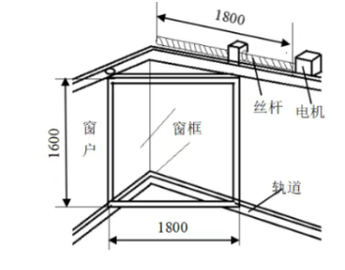
四．主要创新点
1. 全敞开旋转设计，最大化通风采光
2. 电机驱动结合丝杆轨道，实现平稳顺畅的旋转开合
3. 整体结构紧凑，各机械部件装配合理，兼顾功能性与美观性

